Название работы:
«МЕЧТАЕШЬ О КОШКЕ? АЛЛЕРГИЯ НЕ ПОМЕХА!»

Автор работы:
Боловнева Юна
г.о.Тольятти
МБУ «Гимназия № 48»
3 класс

Научный руководитель:
Дергачева Наталья Михайловна
учитель начальных классов
МБУ «Гимназия № 48»

г.Тольятти
2019
Содержание работы
1.Введение
2.Виды аллергенов
Если аллергия на шерсть
3.Породы кошек
А) Сфинксы
-канадский сфинкс
-донской сфинкс
-петерболд
Б) Рексы
- корниш рекс
- девон рекс
4.Если аллергия на белок
-Невская маскарадная
5.Дополнительные меры по предотвращению аллергии
6.Вывод. Выбираю котенка для себя
7.Список используемых источников и литературы

Введение
Мечтаешь о чудесном, теплом и ласковом зверьке? О кошке!
Но стоит тебе погладить мягкое и пушистое существо и твои глаза краснеют, чешутся и слезятся, нос перестаёт дышать, задыхаешься от кашля?!
Можно ,конечно, принять антигистаминное (против симптомов аллергии) лекарство! НО:
таблетка, не витаминка и здоровья не прибавит, а пить лекарство придётся регулярно.
Хотя бывает так, что человеческий организм как бы привыкает к аллергену и перестаёт реагировать на него, но на такой исход тоже не стоит надеяться.
Казалось бы, вывод из вышесказанного однозначный - придётся отказаться от мечты завести себе кошку.
Постой! Не торопись с выводами — оказывается, есть гипоаллергенные кошки — кошки, на которых нет аллергии!
И таких пород не так уж и мало!

ВИДЫ АЛЛЕРГЕНОВ

Но сначала рассмотрим виды аллергенов (аллерген - это вещество, которое является причиной аллергической реакции). То есть, если у тебя аллергия на кошек, нужно понять ,что именно является для тебя аллергеном:
- шерсть
- слюна, которая содержит аллерген- белок Fed D1
А вот, что мне ответил на вопрос про гипоаллергенных кошек зоомагазин «ВетГид»:
«Иногда аллергия на кошек может быть вызвана их частичками кожи и мочи ,поэтому гипоаллергенные кошки- это те кошки ,которые имеют остевой волос, не имеющие подшерстка. Корниш-рекс и даже бывают британцы.
Если аллергия у тебя на шерсть, то у нас есть несколько вариантов:
- мы можем просто напросто выбрать кошку, у которой нет шерсти, выбор достаточно велик, и эти кошки очень различны между собой, сходство их в одном — в отсутствие шерсти, а в нашем случае, как мы помним, шерсть равно аллерген!
Группы пород бесшёрстных кошек называют сфинксами.
Три самые популярные из них: канадский и донской сфинксы, петерболд

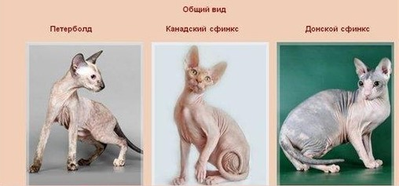

Характер кота-сфинкса

Как и любая другая порода, сфинкс обладает особенностями характера, которые немало основаны на его экзотической внешности.
1. «Голый» питомец так и тянется к хозяину – он обожает человеческое тепло и ласку.
2. Сфинкс настолько же приветлив, насколько необычен – зачастую эта порода прекрасно уживается даже с большими и грозными собаками.
3. Испытывая бесконечную тягу к «обнимашкам», сфинкс с радостью встречает гостей,нередко мурлыча себе под нос приветственные речи.
4. Это животное – настоящий помощник в любых делах хозяев. Кот не обижается вашей занятости – он с удовольствием принимает участие в домашней суете, будь то шумное застолье или генеральная уборка.
5. Сфинксы по-королевски сдержаны и учтивы, капризничают крайне редко.
6. Кошка этой породы не будет нервничать при переездах на большие расстояния или походах в гости.
7. Сфинкс до удивления умен – он запоминает лоток и когтеточку просто по щелчку пальцев.
8. Несмотря на врожденное чувство такта, питомец будет страдать от одиночества или недостатка внимания.
Информацию о характере Сфинксов я взяла на сайте http://kotovasia.net (Котовасия)

Просмотрев объявления о продаже животных в г.Тольятти, я сделала вывод, что из этих трёх групп самая популярная — канадский сфинкс, такого котенка можно купить всего за 3тысячи рублей.
Стоимость котят донского сфинкса начинается от 2 тысяч рублей.
Где в Тольятти купить котенка породы петерболд я не нашла, но можно купить его у заводчиков в других городах, средняя цена такого котёнка 10 тысяч рублей.
Отзывы владельцев сфинксов очень разнятся, оно и понятно, характеры и повадки животных даже одного помёта могут быть диаметрально-противоположными.
Но положительных отзывов намного больше!
Плюсы:
- нет шерсти
- очень умные
- ласковые
- тёплые
- игривые
- контактные
- хорошо ладят с другими животными
Из минусов хозяева отмечают:
- много едят (без меры)
- привередливы в еде
- проблемы с пищеварением (поэтому приходиться придерживаться диеты)
- потеют
- мерзнут
- слабое здоровье
Если вам не нравятся лысые кошки, то есть ещё одна порода кошек, которые мало линяют.

Рексы.
Самые популярные среди таких кошек — корниш-рекс и девон-рекс.
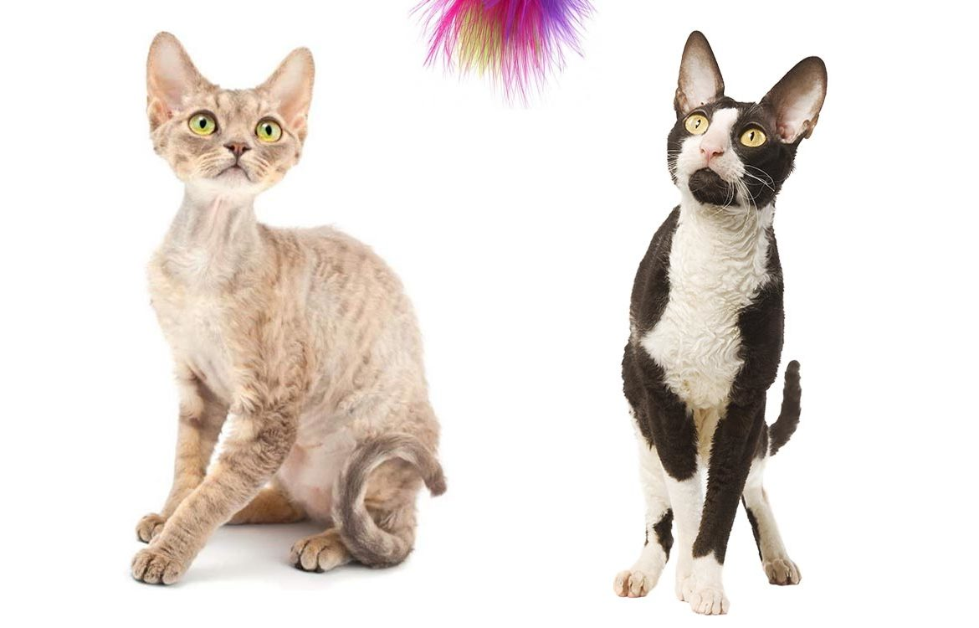
Шерсть у этих кошек короткая, шелковистая, волнистая. Шерстка густая и напоминает каракулевую шубку.
Корниш-рексы относятся к кошкам ориентального типа тела, небольшого, сухощавого и изящного, они стройные и легкие. Мордочки у них длинные и узкие. И большие ушки на макушке.
Девон-рексы
Тело у кошек породы девон-рекс среднего размера, крепкое с развитыми
мышцами и объёмной грудной клеткой, голова в форме сердечка, с низкопосажеными очень большими ушами (во многих источниках уши девончиков называют «поразительно большими») .
Характеры «кудряшек» практически не отличаются. Эти кошки привязываюся не к дому, а к хозяину.
Коты этих пород не метят территорию. Они даже не воруют со стола. Эти кошки совсем не мстительны. Их можно брать с собой на прогулку, выгуливая на шлейке.
Эти две породы отличаются хорошим иммунитетом и крепким здоровьем, они являются долгожителями и могут дожить до 20 лет.
Но самый большой плюс для меня это - характер этих кошек (я давно интересуюсь этими кошками), про них пишут, что это животное по характеру и поведению не совсем кошка — это скорее кошко-собако-обезьяна, три в одном!
Плюсы:
Не линяют
Привязанность к семье
Игривые
Не громкие (мяукают не часто)
Прекрасно ладят с детьми
За ними просто ухаживать
Прекрасно ладят другими питомцами
Высокий интеллект
Нужно заметить, что отрицательных отзывов очень мало, но некоторые отмечают у них:
- проблемы с пищеварением
- боятся сквозняков (простужаются)
- чрезмерная активность и общительность до навязчивости (ну, для кого-то это «минус»)
Эти породы не так распространены как сфинксы и цена у этих кошек выше.
Котенка корниш-рекса можно купить по цене от 10 тысяч рублей и сейчас объявлений о продаже таких котят в Тольятти очень мало.
Котят породы девон-рекс у нас в городе продаёт только один питомник "Velvet Elves",хозяйку питомника зовут Елена Кальченко. В данный момент цена котенка составит 30-50 тысяч рублей в зависимости от окраса. Бывает, что котенок долго не продаётся и тогда «засидевшегося» котенка-подростка, старше 6 месяцев, можно купить дешевле (Елена не продаёт котят младше 4 месяцев, очень редко котят-мальчиков можно купить в 3,5 месяца).
Если аллергия на белок
Любишь пушистиков, но думаешь, что из-за аллергии тебе можно только нелиняющих кошек? Спешу обрадовать тебя! Есть чудесные гипоаллергенные меховые комочки счастья — очаровательные голубоглазые кошки породы невская маскарадная.
Самое чудесное, что эта кошка практически не выделяет белок, вызывающий аллергию, тот самый Fed D1, про который мы говорили вначале.
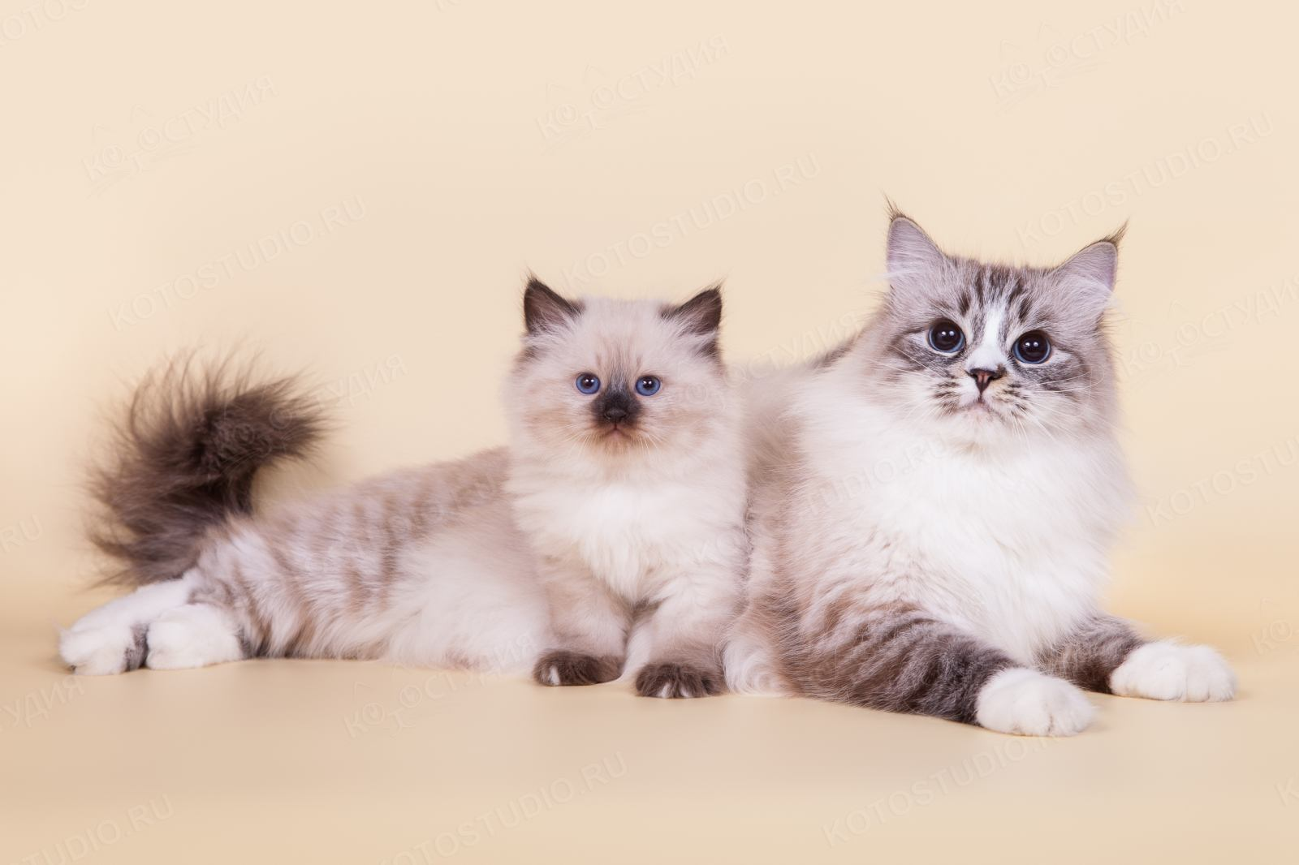

Невская маскарадная получилась путем скрещивания сиамской и сибирской пород. Кстати, название невская маскарадная получила из-за темной маски (полученной от сиамской кошки) на мордочке.
Это кошки весом от 6 до 10 килограммов, окрас у этих кошек может быть только колор- поинтовый (как у сиамских кошек). (Поинты- это затемнения на мордочке, ушах, лапах и хвосте у кошек данного окраса)
Главное их достоинство и гордость - это их богатая шубка длинная, никогда не скатывающаяся в колтуны и не вызывающая аллергию. А ещё, шерсть у них водо - грязеотталкивающая.
Интересно, что данная кошка очень долго ведет себя как котенок и взрослеет только к пяти годам.
Про своих любимцев, владельцы невских маскарадных пишут, в основном положительные отзывы.
Плюсы:
- практически не вызывают аллергии
- красивые
- ласковые
- ненавязчивые
- умные
- преданные
- хорошо ладят с детьми
Минусы:
- повышенная лохматость
- линяют
Стоит заметить, что негативных отзывов не больше 2%.

Дополнительные меры по предотвращению аллергии
Кроме выбора породы можно учесть следующие факторы:
-считается, что кошки менее аллергенны, чем коты
- кошки со светлым окрасом менее аллергенны, чем теношерстные кошки
- кастрированные коты становятся менее аллергенными.
Также людям, страдающим аллергией, стоит выполнять несложные правила:
- желательно ежедневно проводить влажную уборку дома
- регулярно пылесосить ковры и мягкую мебель
- всегда мыть кошачью посуду
- питомца нужно регулярно вычесывать
- иногда стоит купать свою кошку

Вывод. Выбираю кошку для себя.
Я давно мечтаю о кошке, но, к сожалению, у моей мамы аллергия на кошек. Внимательно изучив всю информацию, я поняла ,что моя мечта вполне осуществима!
Итак, я выбираю:
- Мама совершенно не согласна на линяющую кошку, поэтому невская маскарадная нам не подходит
- На кошку мне придется копить самостоятельно
- Выберу дату. Думаю, мой брат обрадуется, если у нас появится котенок на его пятилетие, а значит у меня есть 10 месяцев, чтобы накопить денег на выбранного мной котенка
- У меня получается откладывать в копилку не более 1000 рублей в месяц, значит за 10 месяцев я могу накопить 10000 рублей (ну, и папа, конечно, добавит), значит я могу выбирать кого-нибудь из сфинксов или корниш-рекса.
- Папе не нравятся лысые кошки - вычеркиваем сфинксов
Я решила — буду откладывать деньги на КОРНИШ-РЕКСА.
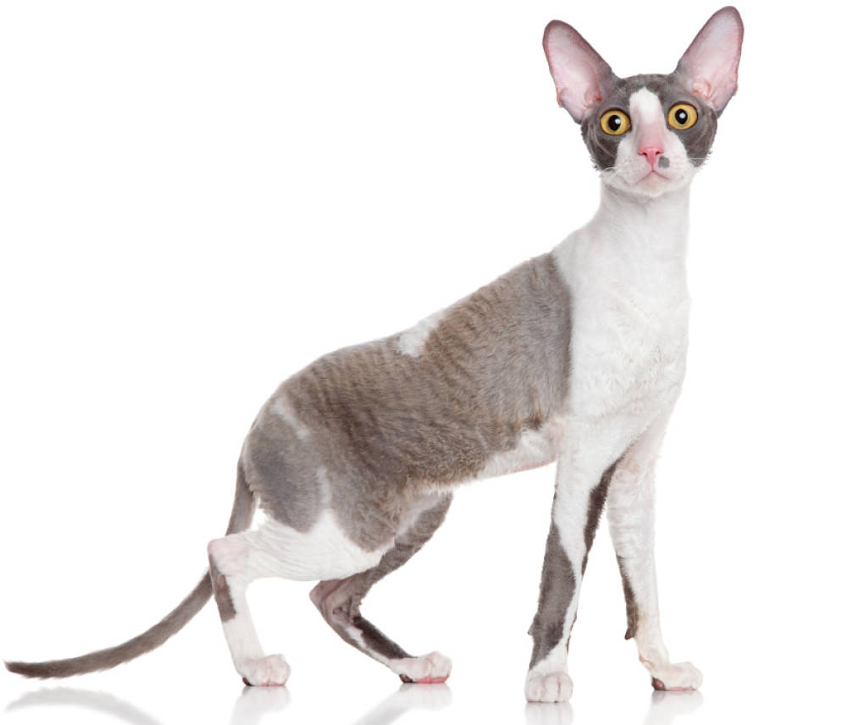

Список используемых источников и литературы
1.Энциклопедия «Кошки» Оксана Балуева
2. Энциклопедия «Породы кошек»
3. сайт http://kotovasia.net (Котовасия)
4 .сайты авито, юла

